CIBF2018参会报告
马池 2018.05.26
2018年 5月下旬，我参加了CIBF2018（第十三届中国国际电池技术交流会展览会），去这次会议的有个重点关注，一是学习了解正负极材料（特别是最相关的LMP材料 ）的研究、技术、应用及产业化进展和趋势；二是材料制备及产业化过程中可能用到的设备和设施、新的/改进的设备、材料生产工厂整体解决方案等；三是在富理展位，对LMP等材料作推广和交流；四是对动力电池及兴能源汽车行业（含设备）有一个直观的了解。
本次展览会规模比较大（据说今年的差不多有11万平方米，连二楼通道也利用了起来，富理展位就在通道，且在7和9展馆入口处，人流量大，效果不错！），这与新能源汽车及动力电池行业的火热相一致，本次会展及交流会持续3天，内容比较多二时间仓促，只能选择性听报告及参观会馆，很多是走马观花，肯定有许多遗漏，需对带回的资料进行进一步学习消化。
下面将参会内容作总结，重点介绍LMP方面。
一：LMP方面相关内容
- 与SAFT公司人员交流情况
SAFT公司有多人参会， 与SAFT公司Thierry Berlureau（非研发，但是有材料/电化学背景，职位Li-ion Purchasing Manager， 负责LMP项目）作了交流，内容概括如下：
- 2017年4月开始LMP项目，项目产品代号VL30P，该产品是用于取代镍镉电池，用于工业级后备电源，如高铁、地铁、飞机等。他（thierry）的工作目标：全球找LMP材料的供应商（含富理），测试结果跟踪。（类似于产品导入、验证）
- 至今已作两轮中试验证（我方样品出售120kg，240kg两次），240kg的测试已有部分结果，测试还在进行中，预计2018年8月测试完成；测试完成后还需要进行下一轮中试验证，LMP需求量同样为240kg左右，该轮验证在2018年12月左右完成，也就是该项目在本年底会有最终结果。
- 材料测试从三个方面进行：1）滥用测试（abuse test）2）BOL test 3）ageing test；目前富理LMP测试结果不错，情况如下：
- 纯LMP测试结果与别家的差不多（哪一家没有透露，可能是泓辰）
- 倍率性能（c-tate）与LFP比，发挥容量高10-13%
- 孔隙率比较合适，46%
- 循环1C，目前进行到100次，结果还可以
- 60度高温，12%的容量损失
- 因为是中试测试，后期的设备和材料上条件比中试好，性能后续还有提升空间
- 商务方面：
价格：前期因为是样品中试，对材料价格并不敏感，对时间敏感（越快越好），所以倾向航空运输；后期如果大批量用，在价格方面会有一个框架或者给一个合适的价格
供应量： 该项目如果通过定型，LMP初期需求为200t/a
- LMP友商情况
本次展会“露面”有从事LMP材料的有两家：宁波知能新材料有限公司、台湾泓辰电池材料公司，泓辰在交流会上有报告，知能有展位。其它：BYD有展位，比较小，无LMP相关类容；另外在交流过程中了解到：红宝丽（南京锂泰）传说中的LMP项目并没有上马。
现将知能和泓辰的情况总结如下：
- 宁波知能新材料有限公司。
该公司展位展板介绍上无任何LMP相关信息，与该司人员交流时该司人员描述总结：没有提及LMP，介绍是做专注与材料改性的公司，三元材料改性的，提高三元材料的安全性（针刺之类），可以来料加工（客户提供三元材料）或者直接提供改性好的三元材料，提供的改性三元有：523、622、811、NCA；举例加10%改性材料（改性材料：三元材料=1：9），不降低三元材料性能！
分析结论：该公司并不生产三元材料，公开的信息是生产LMP材料，故可能是用LMP材料与三元材料混合或者用LMP材料包覆三元；该司从策略上回避了LMP。
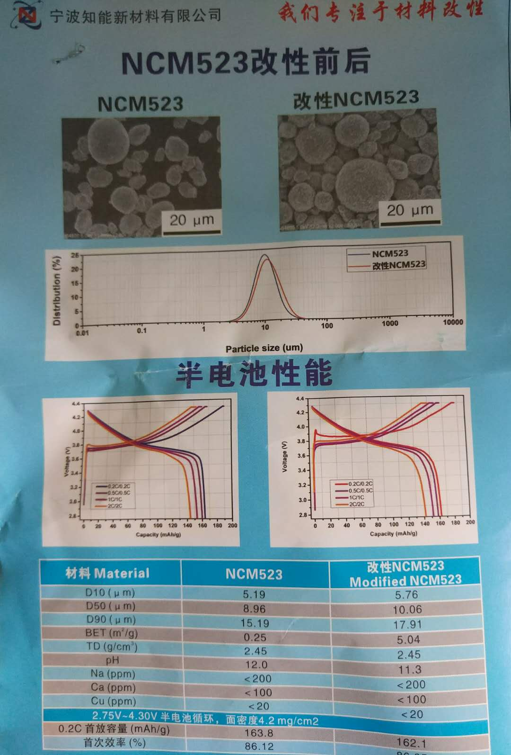
- 台湾泓辰电池材料公司
泓辰的Hsin-Ta Huang博士在本次会议上作了题为“Lithium Manganese Iron Phosphate: The Next-Generation Olivine Cathode Material for Li-ion Batteries”的主题演讲，其演讲内容与近两年内容并无大的差异，细微的变化有：
- 第二代，G2P和G2E较以往报告略详细些：G2E粒度更小（粉碎型，1-3微米，碳含量小），G2P球形（4-6微米，比第一代更小，碳含量略高）
- 纯LMP应用（包括LMP-LTO），掺混少量三元应用与大巴的介绍取消； LMP+三元材料和LTO负极组成体系的介绍内容比例增加。
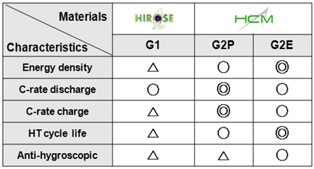
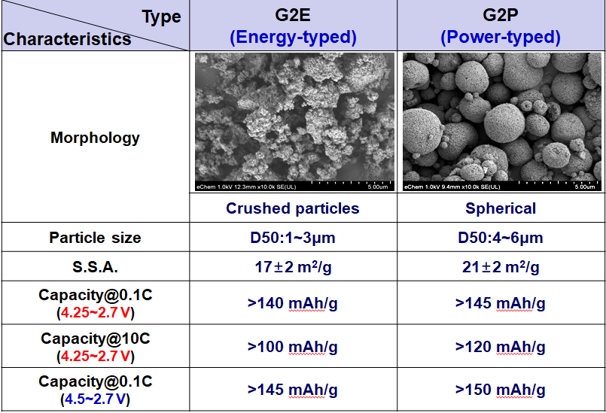

  - 其它材料方面体会
从本次交流会和展会内容来看，正极研究热点集中高镍三元材料、NCA材料，正极材料厂家（当升、杉杉、容百、巴莫、BTR等）展位备受欢迎，比较拥挤，此外，三元及前驱体厂家也比较多，如湖南科隆、湖北江辰、桑顿等。高镍三元/NCA第一梯队本年开始放量，比如容百目前月产量接近500吨，BTR产能1.5万吨/年。
磷酸铁锂材料方面厂家数量不多，大部分是铁锂和三元同时布局，以前做磷酸铁锂的基本开始有三元的布局，也有新进入者。据了解及与相关人员交流，受下游影响，产量方面本年放缓，材料价格较低，基本不赚钱。综合来看，磷酸铁锂是存量市场，可能面临洗牌，行业集中度将要提高。
本次富理的展示的材料特别是富锂锰基材料、硅碳材料受到非常多的关注，其中咨询和了解富锂材料的尤其多，大多数希望利用富锂材料开发高能量密度电池（300wh/kg），但本次会展及交流会能提供富锂材料以及应用富锂材料的单位/厂家较少，是优势（富理有先发和独特优势）也是劣势（富锂材料行业力量偏少，高镍及NCA威胁了发展空间）。
负极材料硅碳材料是热点，其中传统石墨碳材料厂家以及新进入厂家多，产能很大
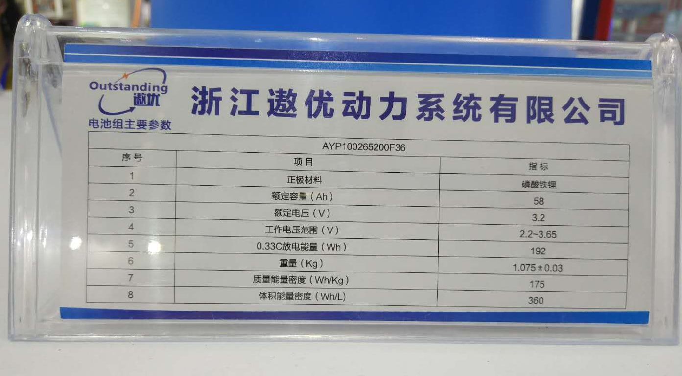
  - 设备及设施方面
本次展会设备厂家占比非常大，其中又以电池制备设备厂家的展位数量最多，展位面积最大。由于本次时间紧，而交流会/展会信息量大，对电池制造及检测设备仅做走马观花的了解，将重点转向材料生产/研发设备。
提供材料生产（三元/磷酸铁锂/石墨负极）整体解决方案（交钥匙？!）或者部分工序工段整体解决方案（比如磷酸铁锂前驱体：投料、解包、研磨、除铁）及自动化的厂家不少，其中南大紫金（被百利收购，百利也做材料，但是也提供设备），SDL，无锡灵鸽、高准智能装备、深圳科创粉体等。
发现的新设备或者新发现设备举例如下：
- 多组分（多于三种以上）多下位：称量平台可移动，并自动称量下料，在有多个下位时，不必每个下为设置一套称量系统，节省空间及硬件投入，比较适合（LMP）生产需要多个反应釜的情况
- 兮然工业（日资背景）带来了新设备： 分级内置粉碎机，磨盘式粉碎机等
- Laminar：布勒流体反应器，制备前驱体材料
- 无锡新光： jc包覆反应器（负极）,整实机（有卧式、立式，固相包覆）
- LNPE流能：闭环粉碎机,利用干燥热氮气作气源，可实现粉碎和二次干燥同时进行，可将2000ppm水含量铁锂干燥到500ppm以下

End

